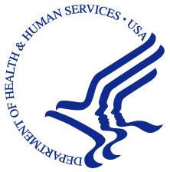

**UNITED STATES DEPARTMENT OF HEALTH & HUMAN SERVICES**

ROCKVILLE, MD 20857



Dear Resident:

The U.S. Department of Health and Human Services (**HHS**) is conducting a study called the National Survey on Drug Use and Health(**NSDUH**). Through scientific methods, **your address has been randomly chosen for this study** along with 200,000 other addresses nationwide. NSDUH collects data on the use or non-use of alcohol, tobacco and other substances, as well as mental health and other health-related topics.

Your participation in this study is **voluntary** but **important to the nation**. By participating you help ensure vital information is provided to researchers and agencies for education, treatment, and prevention programs. To ensure your privacy, all answers you give are kept **confidential** by federal law[1] and used only for **statistical purposes** – combined with answers from thousands of other study participants, reported only as overall numbers. **Everyone who is selected for and completes the full interview will receive $30.**

To participate in NSDUH:

* An **adult member** of your household answers a **few general questions online** to determine if zero, one or two household members aged 12 or older may be selected to **complete the full interview**:
  + Visit <https://nsduhweb.rti.org/survey> (or scan the QR code below).
  + Enter your **Participant Code:**
  + Follow the on-screen instructions to answer the general questions. This will only take a few minutes.
* Then, anyone selected to complete the full interview will be provided a unique link to begin that interview from any internet-enabled device (though a desktop or laptop computer is recommended). (Note that parental permission is required before anyone aged 12–17 can participate.)
* In some areas where COVID-19 numbers are lower, a professional interviewer from RTI[2] may attempt to contact you in-person to complete the interview in your home, on a laptop computer.

**If you are unable to respond online and/or would prefer an in-person interview, have questions or need other assistance, please call us toll-free at 1-800-848-4079**. To learn more about the study, please visit <https://nsduhweb.rti.org>.

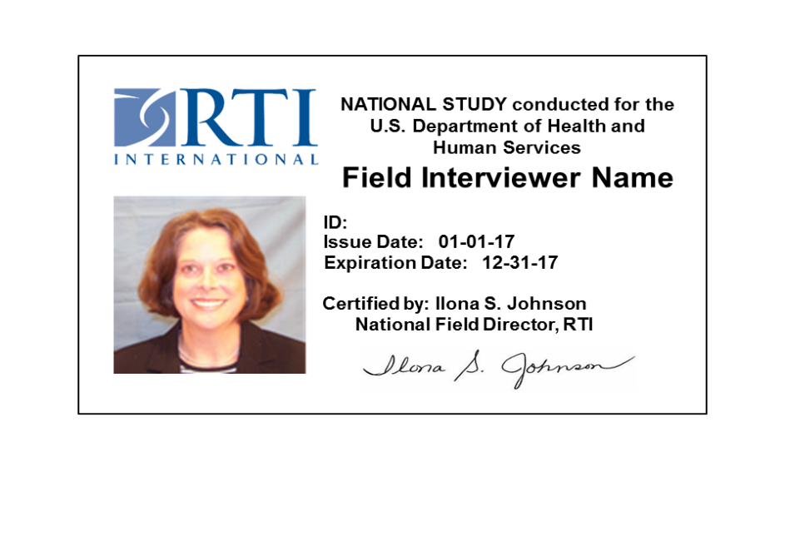Sincerely,

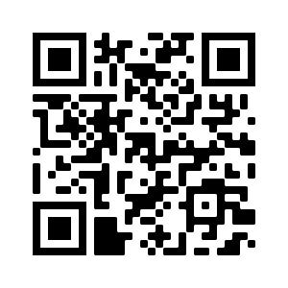

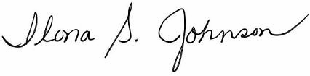

Jennifer Hoenig, Ph.D., MPH Ilona S. Johnson

National Study Director, HHS National Field Director, RTI

**UNITED STATES DEPARTMENT OF HEALTH & HUMAN SERVICES**

ROCKVILLE, MD 20857

Estimado(a) residente:

El Departamento de Salud y Servicios Humanos de los Estados Unidos (**HHS,** por sus siglas en inglés) está realizando un estudio llamado Encuesta Nacional de la Salud y el Consumo de Drogas (**NSDUH,** por sus siglas en inglés). A través de métodos científicos, **su dirección ha sido seleccionada al azar para este estudio** junto con otras 200,000 direcciones en todo el país. NSDUH recopila datos sobre el uso o no uso de alcohol, tabaco y otras sustancias, así como temas de salud mental y otros aspectos relacionados con la salud.

Su participación en este estudio es **voluntaria** pero **importante para la nación**. Al participar, usted ayuda a garantizar que se proporcione información vital a los investigadores y agencias para programas de educación, tratamiento y prevención. Para garantizar su privacidad, todas las respuestas que nos dé se mantienen **confidenciales** según la ley federal[3] y se utilizan solo con **fines estadísticos**, combinadas con respuestas de miles de otros participantes del estudio, reportadas solo como números generales. **Toda persona que sea seleccionada y que complete la entrevista en su totalidad recibirá $30 dólares.**

Para participar en NSDUH:

* Un **adulto que sea miembro** de su hogar responderá **algunas preguntas generales por Internet** para determinar si cero, uno, o dos miembros del hogar de 12 años o más pueden ser seleccionados para **completar toda la entrevista**:
  + Visite <https://nsduhweb.rti.org/survey> (o escanee el código QR que se indica abajo).
  + Ingrese su **Código de participante:**
  + Siga las instrucciones que aparecen en su pantalla para responder a las preguntas generales. Esto sólo tomará unos minutos.
* Luego, cualquier persona seleccionada para completar toda la entrevista recibirá un enlace único para comenzar esa entrevista desde cualquier dispositivo habilitado para Internet (aunque se recomienda utilizar una computadora de escritorio o portátil). (Tenga en cuenta que se requiere el permiso de uno de los padres antes de que cualquier persona de 12 a 17 años pueda participar.)
* En algunas áreas donde las cifras de casos de COVID-19 son más bajas, un entrevistador profesional de RTI[4] puede intentar ponerse en contacto con usted en persona para completar la entrevista en su casa, utilizando una computadora portátil.

**Si no puede responder por Internet y/o prefiere una entrevista en persona, si tiene preguntas o necesita otro tipo de ayuda, llámenos gratis al 1-800-848-4079.** Para obtener más información sobre el estudio, visite el sitio web <https://nsduhweb.rti.org>.

Atentamente,





Jennifer Hoenig, (Dra. En Filosofía. Ilona S. Johnson

Mgtr. En Salud Pública) Directora Nacional del Estudio, RTI

Directora Nacional del Estudio,

Departamento de Salud y

Servicios Humanos

1. Confidentiality is protected by the Confidential Information Protection and Statistical Efficiency Act of 2002 (PL 107-347). Authorized by the U.S. Congress as part of Section 505 of the Public Health Service Act (42 USC 290aa4). Approved by Office of Management and Budget (OMB Approval No. 0930-0110)
2. RTI International, a nonprofit organization, has been selected to administer this study for the U.S. Dept. of Health and Human Services.
3. La confidencialidad está protegida por la Ley de Protección de la Información Confidencial y Eficiencia Estadística del año 2002 (PL 107-347). El estudio está autorizado por la sección 505 de la Ley del Servicio de Salud Pública (42 USC 290aa4). El estudio está aprobado por la Oficina de Administración y Presupuesto (OMB, siglas en inglés), Número de aprobación 0930-0110.
4. RTI International, una organización sin fines de lucro, ha sido seleccionada para realizar este estudio para el Departamento de Salud y Servicios Humanos de los Estados Unidos.